国务院决定取消的职业资格许可和认定事项目录（共计62项）
一、取消的专业技术人员职业资格许可和认定事项
（共计25项，其中准入类1项，水平评价类24项）
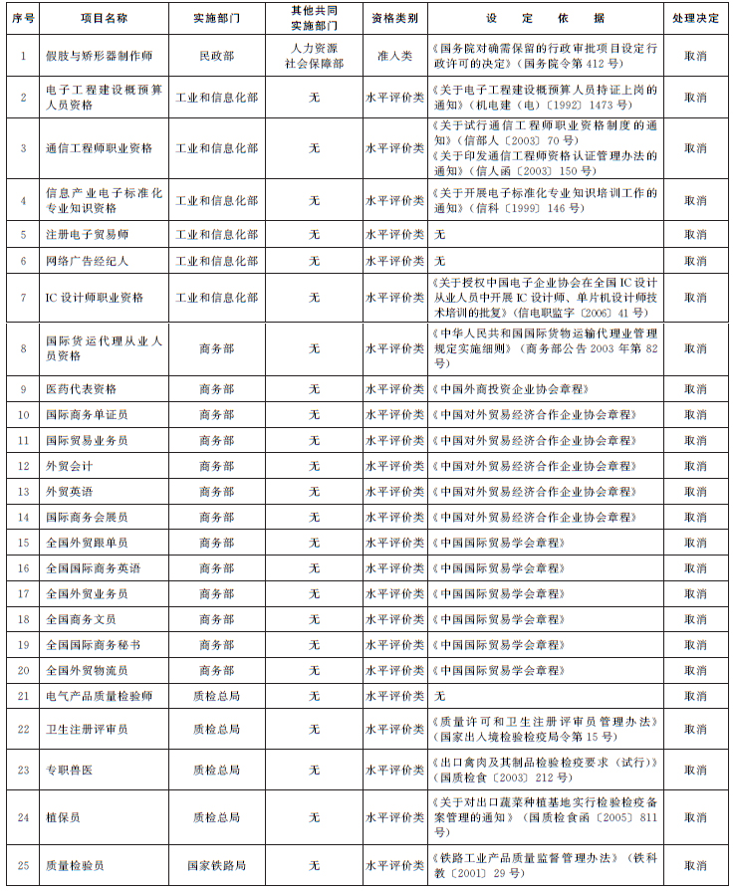
二、取消的技能人员职业资格许可和认定事项
（共计37项，均为水平评价类）
